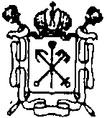

Государственное бюджетное учреждение дополнительного образования
Центр психолого-педагогической, медицинской и социальной помощи Выборгского района Санкт-Петербурга

Отчет по работе добровольческого движения январь 2022-2023 учебный год

№. | Название мероприятия | Цель деятельности | Содержание деятельности | Участники | Дата проведения  (Кол-во человек) | Фотоотчет
 | ДООП «За здоровый стиль жизни» | Развитие добровольческого движения | Обучение | ГБОУ СОШ № 494 | 19.01.2023  15человек | 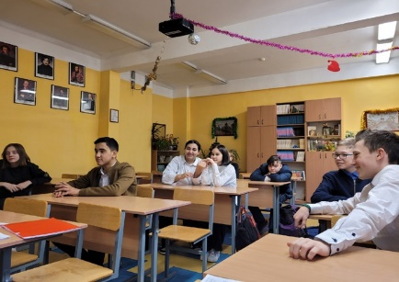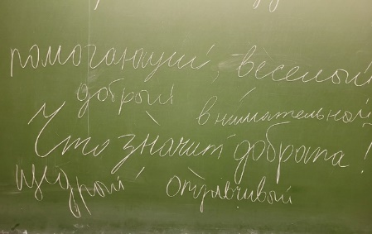
 | #акция"ДеньСпасибо" | Формирование образа добровольца | Онлайн и очно | https://vk.com/dobrogrup  ГБОУ №104  ГБОУ №102  ГБОУ № 65  ГБОУ № 584 «Озерки» | 11.01.2023  1471 человек | 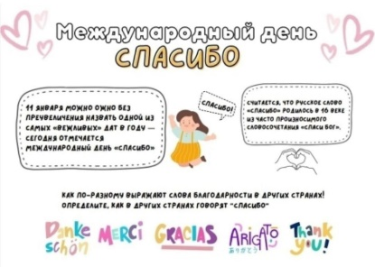  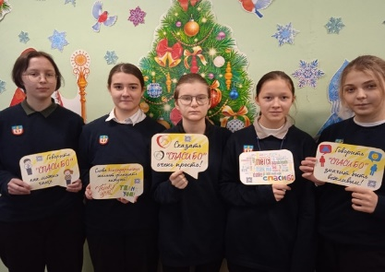  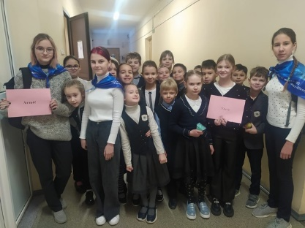
 | #Добоопрос❓❓❓ | Формирование образа добровольца | Онлайн | https://vk.com/dobrogrup | 11.01.2023  39 человек | 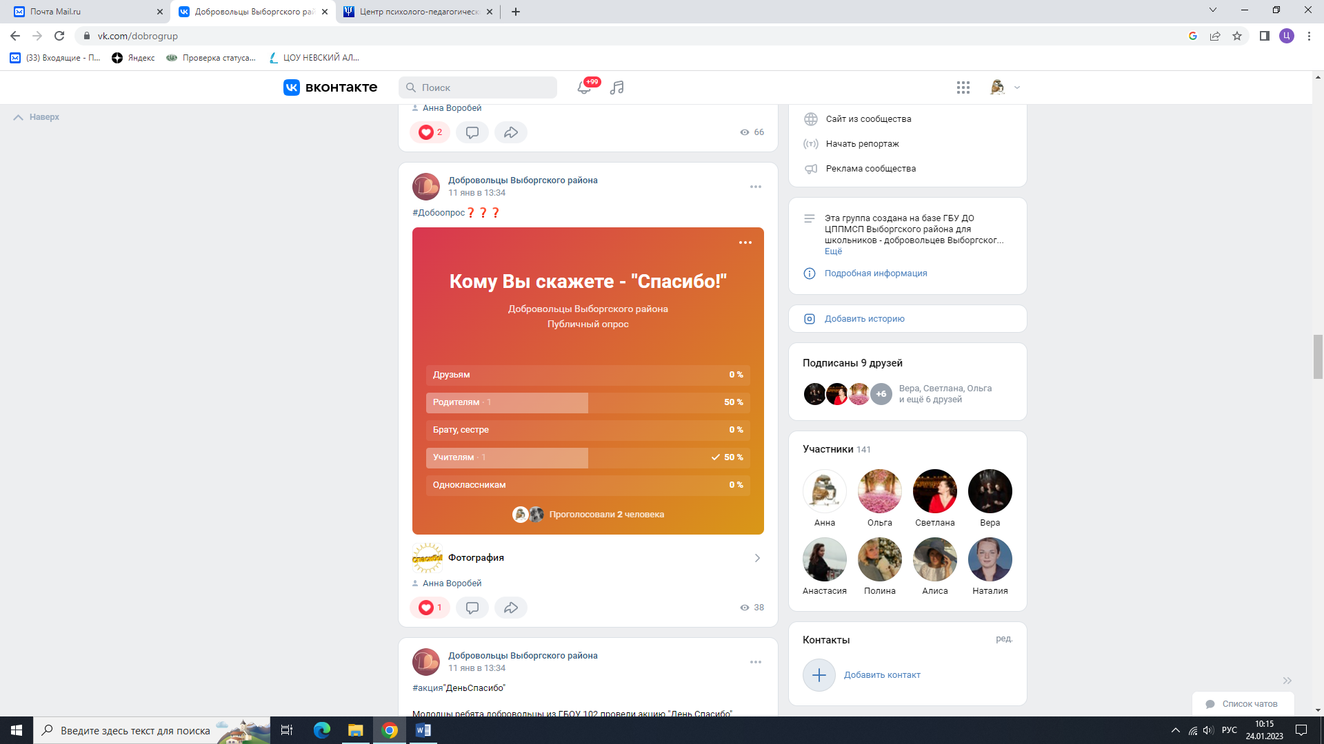
 | 80 лет со дня прорыва блокады Ленинграда | Воспитание патриотизма | Онлайн | https://vk.com/dobrogrup | 18.01.2023  34 человека | 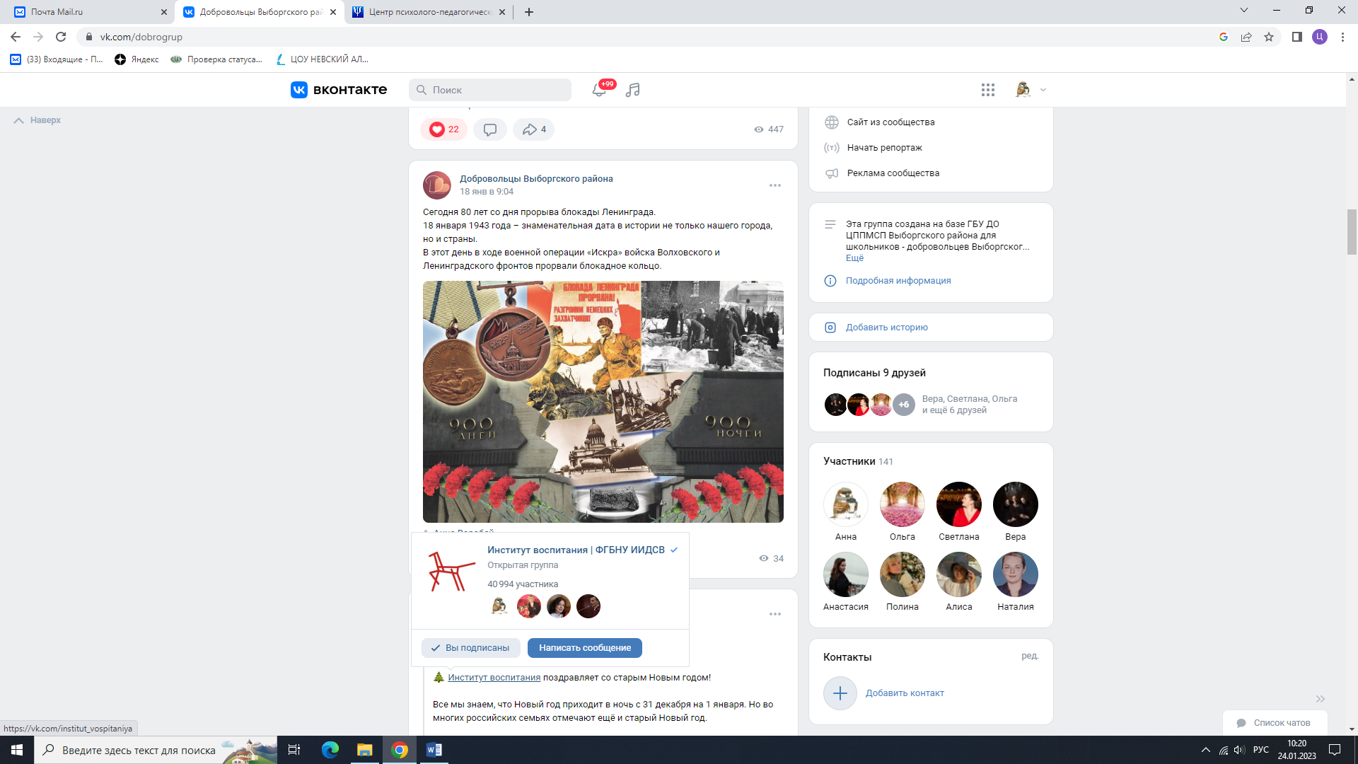
 | #акциямемориальнаясвеча | Воспитание патриотизма  Формирование образа добровольца | Онлайн и очно | https://vk.com/dobrogrup  ГБОУ №102 | 18.01.2023  447 человек | 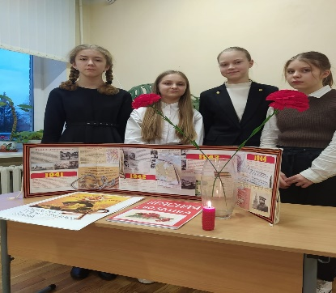

Педагог-психолог Воробей А.А.

